TUẦN 32 + 33
BÀI 12: LÀM CHUỒN CHUỒN THĂNG BẰNG (2 Tiết)
I. YÊU CẦU CẦN ĐẠT
1. Kiến thức, kĩ năng
- Làm được chuồn chuồn thăng bằng theo hướng dẫn.
2. Năng lực, phẩm chất
- Năng lực chung:
+ Phát triển năng lực làm việc nhóm (giao tiếp và hợp tác).
- Năng lực công nghệ:
+ Thực hiện được một số thao tác kĩ thuật với các dụng cụ, vật liệu đơn giản, sẵn có để làm chuồn chuồn thăng bằng theo hướng dẫn (sử dụng công nghệ), đánh giá sản phẩm theo các tiêu chí (đánh giá công nghệ), nêu được ý làm chuồn chuồn từ vật liệu thông dụng (thiết kế công nghệ).
- Phẩm chất
+ Tiết kiệm vật liệu, có ý thức sử dụng vật liệu sẵn có ở địa phương; có ý thức giữ vệ sinh, an toàn trong quá trình làm sản phẩm.
II. ĐỒ DÙNG DẠY HỌC
1. Giáo viên
- Phương tiện dạy học: Giáo án, SGK, máy tính, máy chiếu.
2. Học sinh
- SGK, vở ghi, đủ dụng cụ học tập, đọc trước bài ở nhà.

III. CÁC HOẠT ĐỘNG DẠY HỌC
TIẾT 1
Ngày dạy: 25,26/04/2024
Hoạt động của giáo viên | Hoạt động của học sinh
1. Khởi động(5p)
- GV cho HS xem một số con chuồn chuồn tre thăng bằng, đặt câu hỏi:  + Đây là đồ chơi gì?  + Được làm từ vật liệu nào?  + Có thể làm một đồ chơi như vật từ các vật liệu dễ kiếm như giấy bìa được không?  - GV dẫn dắt vào bài mới. | - HS quan sát và trả lời câu hỏi.  - HS lắng nghe
2. Khám phá(22p)
Hoạt động 1: Tìm hiểu sản phẩm mẫu  - GV tổ chức cho HS trao đổi theo nhóm: Quan sát Hình 1- trang 57 SGK và trả lời các câu hỏi:  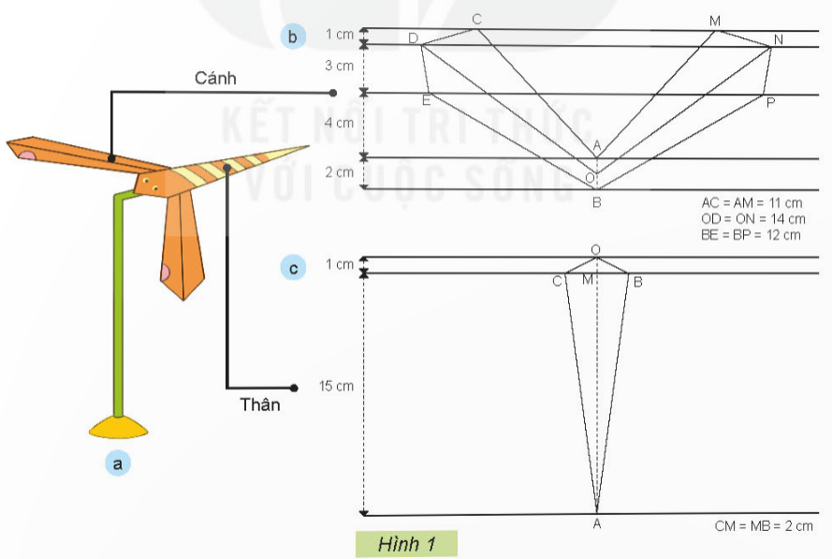  + Chuồn chuồn có mấy bộ phận chính?  + Được làm bằng vật liệu gì?  + Kích thước của từng bộ phận?  - GV cho HS quan sát bằng mẫu vật thật để HS tìm hiểu về vật liệu, cấu tạo của chuồn chuồn.  - GV nhận xét  Hoạt động 2: Lựa chọn vật liệu và dụng cụ  - GV yêu cầu HS quan sát vào SGK và hỏi vật liệu để làm ra chuồn chuồn thăng bằng.  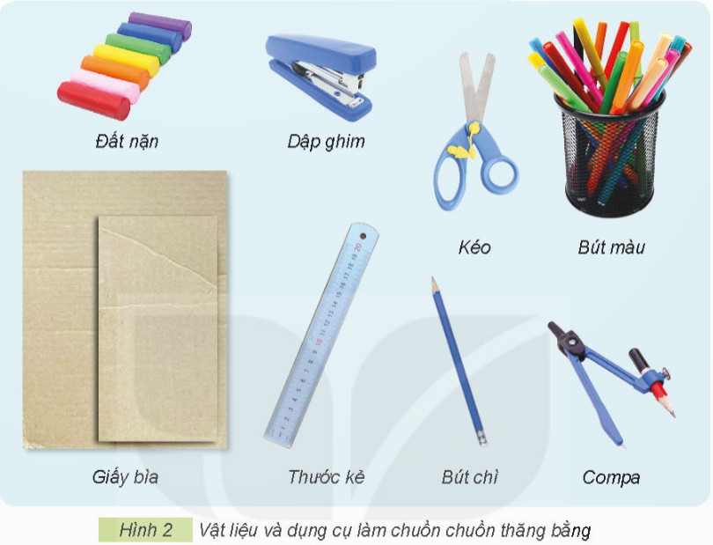  - GV nhận xét và chốt. | - HS thảo luận nhóm trả lời các câu hỏi.  - Trình bày kết quả thảo luận, nhận xét giữa các nhóm.  - Các nhóm thảo luận, hoàn thành bảng  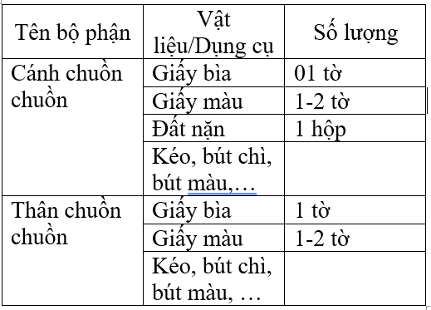  - HS trình bày kết quả thảo luận nhóm.
3. Luyện tập, thực hành(8p)
- GV tổ chức trò chơi “Ô cửa bí mật”.  Câu 1: Vật liệu cần thiết để làm chuồn chuồn thăng bằng là?  A. 2 tấm bìa hình chữ nhật.  B. 2 đất nặn.  C. 2 tấm bìa hình vuông.  D. 2 tấm bìa hình chữ nhật, 1 đất nặn.  Câu 2: Đâu là một trong những dụng cụ cần thiết để làm chuồn chuồn thăng bằng?  A. 1 thước kẻ.  B. 1 bút chì.  C. 1 compa.  D. Tất cả các đáp án trên đều đúng.  Câu 3: Đâu không phải là một trong những dụng cụ cần thiết để làm chuồn chuồn thăng bằng?  A. 1 bút màu.  B. 1 dập ghim  C. 1 tẩy.  D. 1 compa.  Câu 4: Ai có thể làm chuồn chuồn chuồn thăng bằng?  A. Cô giáo.  B. Học sinh.  C. Thợ thủ công.  D. Mọi người.  - GV nhận xét, đánh giá, tuyên dương.  - Nhận xét sau tiết dạy, dặn dò về nhà. | - HS tham gia trò chơi  - HS lắng nghe, rút kinh nghiệm
TIẾT 2
Ngày dạy: 02,03/05/2024
Hoạt động của giáo viên | Hoạt động của học sinh
1. Khởi động(5p)
- GV chơi trò chơi “Giải cứu rừng xanh”, trả lời các câu hỏi:  Câu 1: Bước cuối cùng khi làm chuồn chuồn thăng bằng là?  A. Hoàn thiện sản phẩm.  B. Trang trí chuồn chuồn thăng bằng.  C. Làm thân chuồn chuồn.  D. Làm cánh chuồn chuồn.  Câu 2: Chúng ta dùng dụng cụ nào để gắn thân chuồn chuồn vào giữa hai cánh chuồn chuồn?  A. Dùng dập ghim (hoặc keo dán).  B. Dùng compa.  C. Dùng dây buộc cố định cánh chuồn chuồn.  D. Tất cả các đáp án trên đều đúng.  Câu 3: Làm thế nào để chuồn chuồn có thể giữ được thăng bằng?  A. Dùng dập ghim (hoặc keo dán) cố định thân vào cánh sao cho chuồn chuồn thăng bằng được.  B. Dùng dây buộc cố định cánh chuồn chuồn sao cho chuồn chuồn thăng bằng được.  C. Dùng đất nặn để gắn vào hai đầu cánh sao cho chuồn chuồn thăng bằng được.  D. Tất cả đáp án trên đều đúng.  Câu 4: Chuồn chuồn thăng bằng khi hoàn thiện cần đáp ứng yêu cầu nào?  A. Đủ các bộ phận, trang trí đẹp.  B. Các bộ phận gắn kết với nhau chắc chắn.  C. Thăng bằng được.  D. Tất cả các đáp án trên đều đúng.  - GV nhận xét, dẫn dắt vào bài mới. | - HS tham gia trò chơi  - HS lắng nghe
2. Luyện tập, thực hành (20p)
Hoạt động 3: Thực hành  - GV cho HS đọc sách, chiếu clip về quy trình làm chuồn chuồn thăng bằng và thảo luận nhóm về quy trình làm chuồn chuồn thăng bằng.  - Các nhóm thảo luận và thể hiện bằng sơ đồ tư duy qua giấy qua các câu hỏi gợi ý:  + Để làm chuồn chuồn thăng bằng cần thực hiện mấy bước?  + Để làm cánh chuồn chuồn, ta cần làm gì?  + Để làm thân chuồn chuồn, ta phải thực hiện những bước nào?  + Những thao tác nào là khó với em? Cách giải quyết?  + Những kí hiệu kĩ thuật.  - Gọi đại diện 1-2 nhóm lên trình bày sơ đồ tư duy và trình bày, sau đó hỏi các nhóm còn lại có bước nào chưa hiểu, hay thắc nhắc điều gì rồi giải đáp.  - GV nhận xét và chốt lại các bước làm chuồn chuồn thăng bằng.  Bước 1: Làm cánh chuồn chuồn  Bước 2: Làm thân chuồn chuồn  Bước 3: Trang trí sản phẩm  Bước 4: Hoàn thiện sản phẩm  - GV hỏi HS nhắc lại quy tắc an toàn khi thực hiện: Sử dụng vật liệu tiết kiệm, chú ý khi sử dụng kéo và dọn dẹp sạch sau khi làm xong sản phẩm.  - GV yêu cầu các nhóm trưởng phân công giao việc cho từng thành viên trong nhóm.  - GV tổ chức cho HS thực hành làm chuồn chuồn thăng bằng theo nhóm.  - GV khuyến khích HS tìm hiểu và thử các cách trang trí chuồn chuồn thăng bằng khác nhau cho đẹp mắt.  + HS dùng bút màu vẽ trang trí, giấy màu hoặc sticker trang trí,...  - GV nhận xét.  Hoạt động 4: Giới thiệu sản phẩm  - GV yêu cầu HS xây dựng tiêu chí đánh giá dựa vào SGK  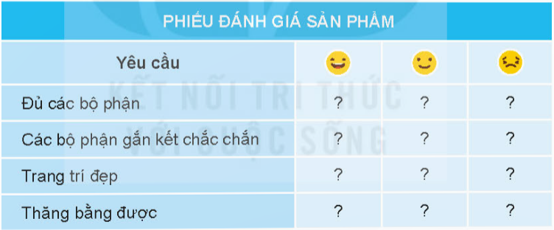  - Các nhóm lần lượt giới thiệu và trưng bày sản phẩm và các nhóm khác nhận xét theo tiêu chí đánh giá.  - GV tổ chức cho HS chơi trò chơi, thi xem chuồn chuồn của nhóm nào đẹp và giữ thăng bằng tốt nhất.  - GV nhận xét, tuyên dương. | - Các nhóm thảo luận và thể hiện bằng sơ đồ tư duy trên bảng nhóm  - Đại diện 1 nhóm trình bày và giải đáp thắc mắc.  - HS lắng nghe  - HS nhắc lại quy tắc  - Các nhóm trưởng phân công công việc  - Các nhóm thực hành hoàn thành chuồn chuồn thăng bằng.  - HS lắng nghe.  - HS nêu các tiêu chí đánh giá sản phẩm  - Đại diện các nhóm lên giới thiệu sản phẩm nhóm mình, các nhóm khác nhận xét.  - Các nhóm treo sản phẩm của nhóm mình ở giá treo.  - HS tham gia chơi giữa các nhóm.  - HS lắng nghe
3. Vận dụng, trải nghiệm(10p)
- GV cho HS xem đoạn video về các vật liệu khác để làm chuồn chuồn và hỏi các em còn biết các vật liệu dụng cụ nào khác để làm chuồn chuồn thăng bằng.  - Nhận xét sau tiết dạy, dặn dò về nhà. | - HS trả lời.  - HS lắng nghe
IV. ĐIỀU CHỈNH SAU BÀI DẠY(Nếu có)

